附件2：
学生工作管理信息系统“生源地信用助学贷款”
模块审核说明（教师版）

第一步：打开功能模块

访问智慧学工系统（网址：http://ehallapp.xj.gxu.edu.cn），输入账号密码登录，登录后选择“资助管理”页签里面的“助学贷款”，界面如下图示，并选择对应身份进入。
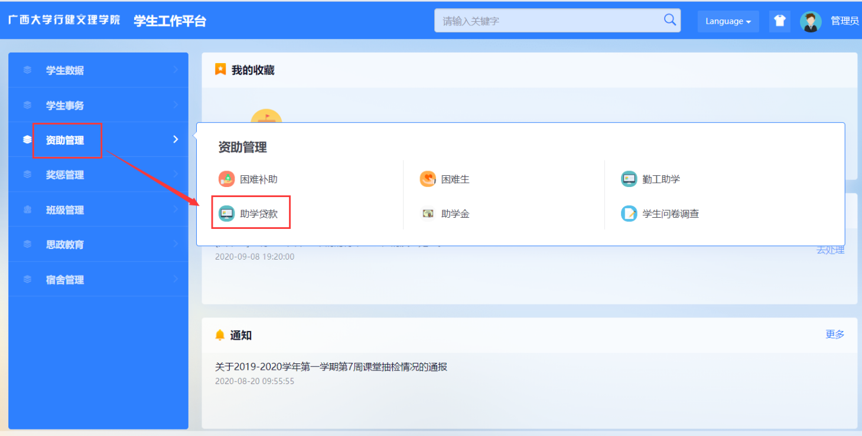

第二步：生源地信用助学贷款信息审核流程

学生填写完信息后，审核流程是先由班主任审核，再由学部辅导员审核，最后到学校资助科审核。
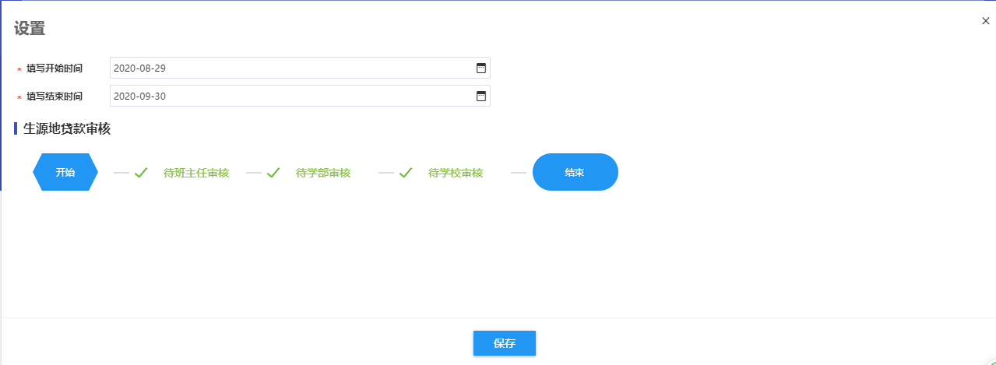

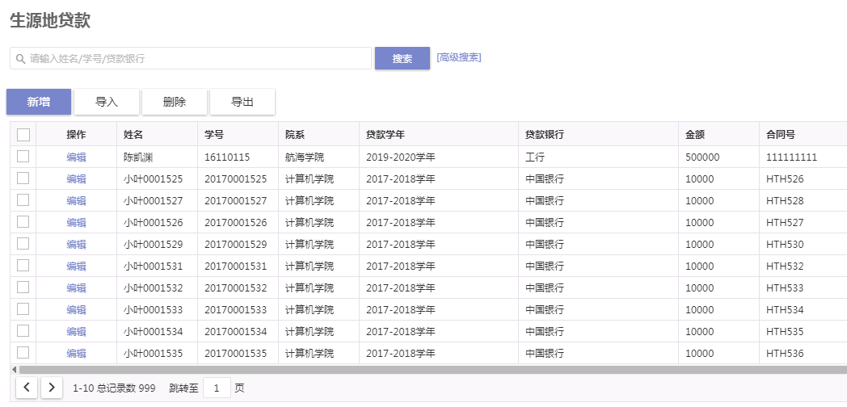

查看学生申请信息无误后可点击“通过”审核；否则点击“不通过”或者“退回”。
